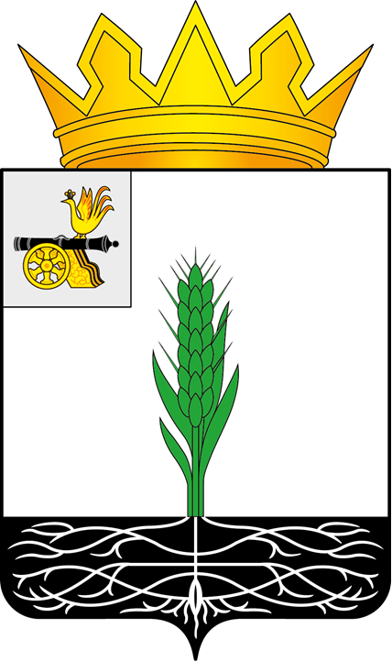

ПОЧИНКОВСКИЙ ОКРУЖНОЙ СОВЕТ ДЕПУТАТОВ

РЕШЕНИЕ

от 29.10.2025 № 131

О внесении изменений в Генеральный план Мурыгинского сельского поселения Починковского района Смоленской области

В соответствии с Градостроительным кодексом Российской Федерации, со статьей 9.1 закона Смоленской области от 25.12.2006 № 155-з «О градостроительной деятельности на территории Смоленской области», на основании заключения по результатам общественных обсуждений по проектам Генерального плана и Правил землепользования и застройки Мурыгинского сельского поселения Починковского района Смоленской области от 22.09.2025, Починковский окружной Совет депутатов

РЕШИЛ:

1. Внести изменения в Генеральный план Мурыгинского сельского поселения Починковского района Смоленской области, утвержденный решением Совета депутатов муниципального образования «Починковский район» Смоленской области от 27.08.2021 № 495 «Об утверждении Генерального плана Мурыгинского сельского поселения Починковского района Смоленской области», изложив его в новой редакции (прилагается).
2. Опубликовать настоящее решение в газете «Сельская новь.67» и разместить на официальном сайте Починковского окружного Совета депутатов в информационно-телекоммуникационной сети «Интернет» https://sovet-pochinok.admin-smolensk.ru/.
3. Настоящее решение вступает в силу после дня его официального опубликования.

Председатель Починковского окружного Совета депутатов  Г.А. Соколова |  | Глава муниципального образования «Починковский муниципальный округ» Смоленской области  А.В. Голуб

